TRÒ CHƠI DÂN GIAN: “NÉM LON”

1. MỤC ĐÍCH – YÊU CẦU
- Trẻ biết tên trò chơi “Ném lon”, hiểu cách chơi: đứng ở vạch quy định và ném bóng để làm đổ lon.
- Rèn kỹ năng cầm và ném bóng đúng hướng, phối hợp tay – mắt, ước lượng khoảng cách và điều chỉnh lực ném phù hợp; phát triển sự khéo léo và tập trung khi chơi.
- Trẻ hứng thú tham gia, mạnh dạn vận động, biết chờ đến lượt và cổ vũ bạn.
* Nguồn gốc trò chơi: Trò chơi dân gian quen thuộc của trẻ em Việt Nam, thường sử dụng lon hoặc vật liệu đơn giản để rèn luyện sự khéo léo và nhanh nhẹn.
2. CHUẨN BỊ
- Sân chơi bằng phẳng, an toàn.
- 3–5 lon rỗng (hoặc cốc nhựa) xếp chồng lên nhau.
- 5–10 quả bóng nhỏ hoặc túi cát.
- Kẻ vạch đứng ném cách lon khoảng 1,5–2m.
3. TIẾN HÀNH CHƠI
- Cô xếp các lon ở vị trí quy định, trẻ lần lượt đứng sau vạch.
- Khi đến lượt, trẻ cầm bóng và ném về phía lon để làm đổ lon.
- Bạn ném đổ được nhiều lon sẽ thắng; sau mỗi lượt, cô xếp lại lon để các bạn tiếp tục chơi.
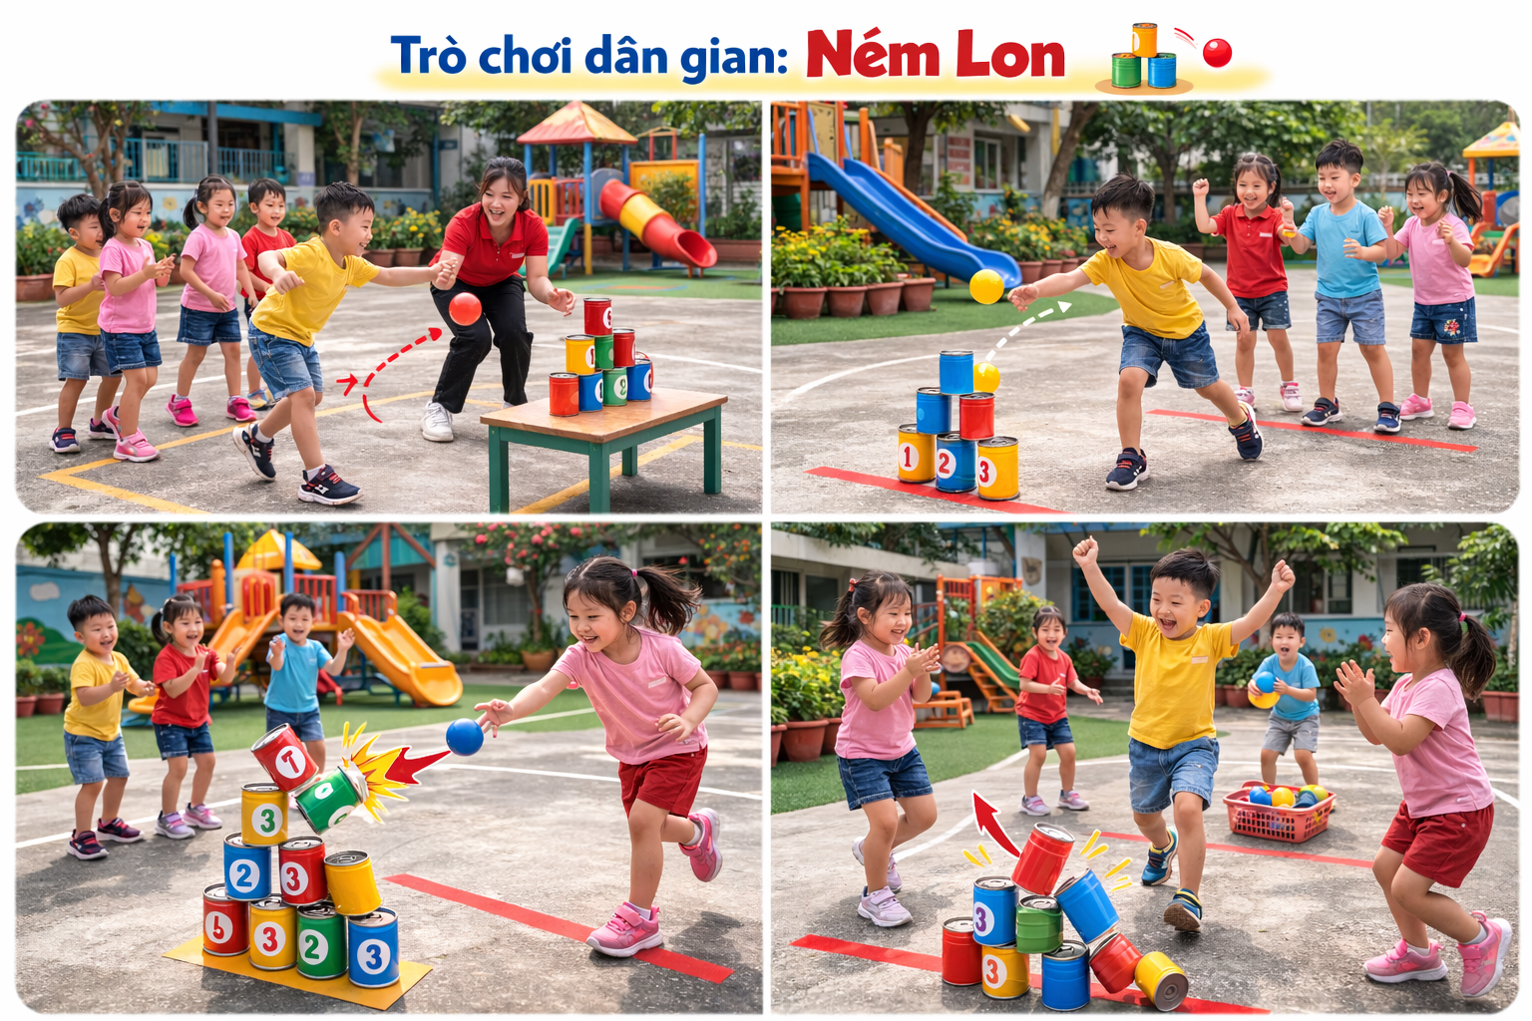
Hình ảnh minh hoạ trò chơi dân gian “Ném lon”

